# Теперь тракторы АГРОМАШ можно приобрести со скидкой 15%

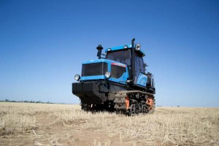**К субсидируемым производителям сельскохозяйственной техники присоединились еще две компании** **— ОАО «Сарэкс» и ОАО «Тракторная компания «ВгТЗ», говорится на сайте Министерства сельского хозяйства России.**

На сегодняшний день участниками государственной программы стали следующие компании: ООО «КЗ «Ростсельмаш», ООО «Клевер», ЗАО «Петербургский тракторный завод», ЗАО «Евротехника», ООО «БДМ-Агро», ЗАО «Колнаг» и ООО «Агро», ООО «Бежецксельмаш», а также ОАО «Белагромаш-сервис», ОАО «Миллеровосельмаш» и ЗАО «Рубцовский завод запасных частей».

Российские аграрии смогут приобрести тракторы производства «Сарэкс» и «ВгТЗ» со скидкой 15%. В перечень субсидируемой сельхозтехники попали такие позиции, как: колесные тракторы АГРОМАШ 30ТК, 50ТК и 85 ТК, гусеничные тракторы АГРОМАШ 90ТГ. С отпускными розничными ценами на сельскохозяйственные машины, поставляемые покупателям-сельхозтоваропроизводителям в рамках Правил субсидирования производителей сельскохозяйственной техники можно ознакомиться в документах.